Çok Akışlı Zamansal Graf Evrişimsel Sinir Ağları Kullanılarak Gerçek Zamanlı Türk İşaret Dili Tanıma Sistemi
Ram Ismail, Muhammet Ay
İstanbul Topkapı Üniversitesi, Yazılım Mühendisliği Bölümü
İstanbul, Türkiye
ramismail@stu.topkapi.edu.tr, muhammetay@stu.topkapi.edu.tr
FEE306 Uygulamalı Yapay Sinir Ağları — Ara Sınav Projesi, 2026
Her iki yazar bu çalışmaya eşit katkı sağlamıştır.

Özet—Bu çalışmada, kamera ile yakalanan el ve vücut hareketlerini derin öğrenme yöntemleri kullanarak Türkçe metne dönüştürebilen, uçtan uca gerçek zamanlı bir Türk İşaret Dili (TİD) tanıma sistemi sunulmaktadır. Sistem, canlı web kamerası girişinden 56 düğümlü bir iskelet temsili çıkarmak için MediaPipe Holistic kütüphanesini kullanmakta; elde edilen bu temsil, özgün Çok Akışlı Zamansal İskelet Ağı (TMS-Net) tarafından işlenmektedir. TMS-Net, altı paralel veri akışını — eklem, kemik, eklem hareketi, kemik hareketi, açı ve açı hareketi — çok ölçekli zamansal evrişimler (3, 7, 13 kare alıcı alanlı) ve akışlar arası dikkat birleşim mekanizmasıyla birleştirmektedir. AUTSL veri kümesi (36.302 örnek, 226 sınıf, 43 imzacı) üzerinde eğitilen ve değerlendirilen TMS-Net, doğrulama setinde tek başına %94,70 doğruluk ve %94,49 makro-F1 skoru elde ederken; TMS-Net ile İskelet Çoklu Öğrenme (SML) modelinin ağırlıklı topluluğu doğruluğu %95,13'e yükseltmektedir. Sistem, NVIDIA RTX 3050 4 GB GPU üzerinde gerçek zamanlı çıkarım performansına ulaşabilmektedir.
Anahtar Kelimeler—Türk İşaret Dili, TİD, Graf Evrişimsel Ağ, TMS-Net, MediaPipe, Gerçek Zamanlı Tanıma, AUTSL, Derin Öğrenme, İskelet Tabanlı Hareket Tanıma.
I. GİRİŞ
İşitme engelli bireyler ile işiten bireyler arasındaki iletişim engelleri, günlük yaşamın önemli zorluklarından birini oluşturmaktadır. İşaret dili, dünya genelinde milyonlarca işitme engelli bireyin temel iletişim aracı olarak kullanılmaktadır. Türkiye'de Türk İşaret Dili (TİD), tahminen 200.000 ile 500.000 arasında birey tarafından kullanılmaktadır. Buna karşın, TİD'i gerçek zamanlı olarak çevirebilecek otomatik tanıma sistemleri sınırlı kalmakta ve yeterince araştırılmamaktadır.
Derin öğrenmedeki son gelişmeler — özellikle graf sinir ağları ve dikkat mekanizmaları — hem hesaplama verimliliği yüksek hem de son derece doğru iskelet tabanlı jest tanıma yaklaşımlarının geliştirilmesine olanak tanımıştır. Aydınlatma koşullarına ve arka plan gürültüsüne duyarlı olan RGB tabanlı yöntemlerin aksine, iskelet tabanlı yaklaşımlar vücut eklemleri arasındaki yapısal ilişkileri modelleyerek kompakt ve sağlamlık düzeyi yüksek bir temsil sunmaktadır. Ayrıca yalnızca koordinat bilgisi kullandıkları için kullanıcı gizliliğini koruyan bir yaklaşım da sunmaktadırlar.
Bu çalışmada uçtan uca gerçek zamanlı bir TİD tanıma boru hattı önerilmektedir. Temel katkılarımız şunlardır: (1) ilgisiz eklemlerin (yüz, bacaklar) filtrelenerek yalnızca eller ve üst vücut üzerine odaklanılan 56 düğümlü bir iskelet grafı çıkarım boru hattıyla MediaPipe Holistic entegrasyonu; (2) altı özellik akışlı TMS-Net mimarisinin tasarımı ve gerçeklenmesi; (3) AUTSL üzerinde %95,13 doğruluk elde eden TMS-Net ve SML topluluk yaklaşımı; (4) tüketici sınıfı donanım üzerinde konuşlandırılabilir gerçek zamanlı çıkarım sistemi.
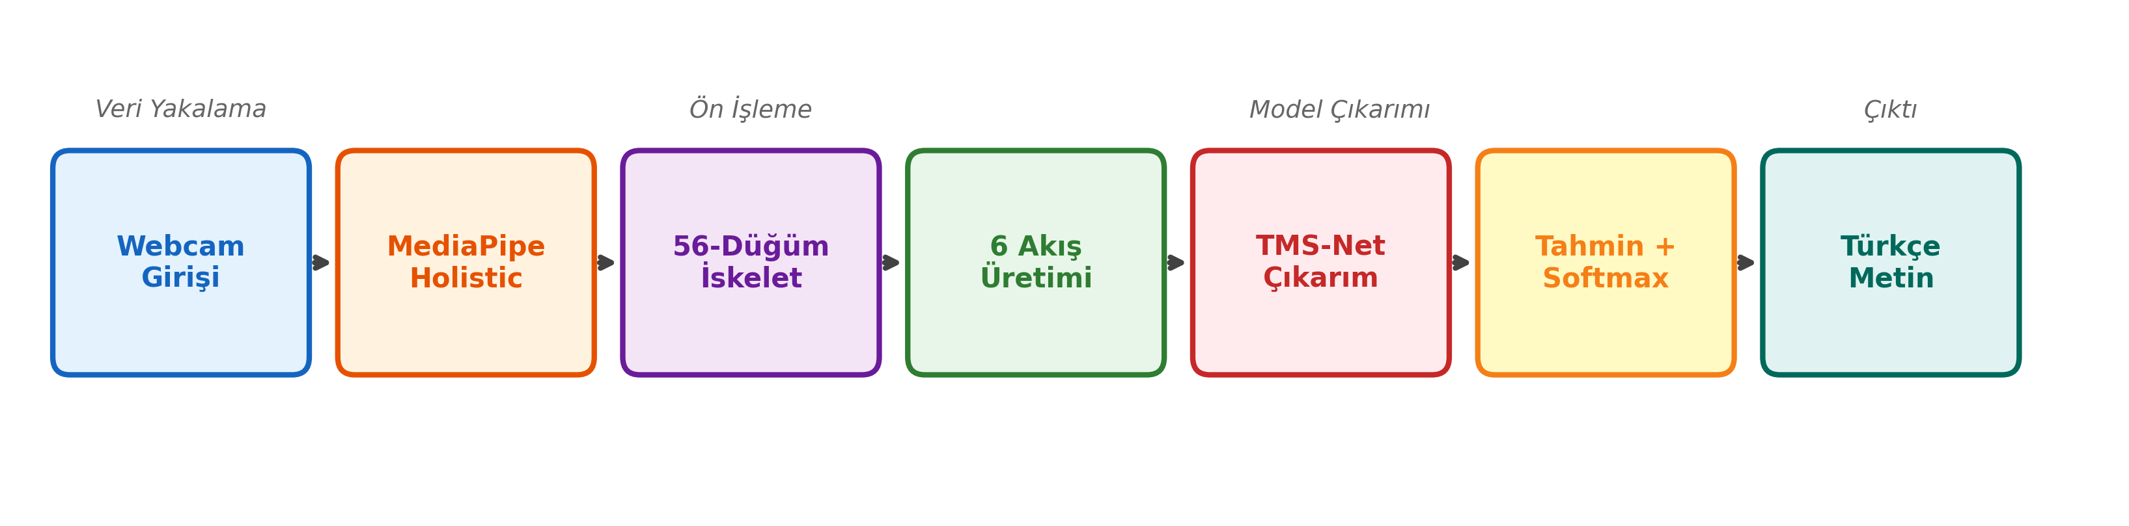
Şekil 1. Sistem boru hattı: webcam girişinden Türkçe metin çıkışına uçtan uca akış.
II. İLGİLİ ÇALIŞMALAR
İşaret dili tanıma alanındaki araştırmalar, el yapımı özellik yöntemlerinden derin öğrenme yaklaşımlarına doğru ilerleme kaydetmiştir. Erken dönem sistemler, ardışık modelleme için Gizli Markov Modelleri (HMM) ve Dinamik Zaman Bükümü (DTW) yöntemlerine dayanmıştır [1]. RGB-D sensörlerin gelmesiyle birlikte derinlik tabanlı yaklaşımlar ön plana çıkmış; ancak bu yöntemler özel donanıma bağımlı kalmıştır.
İskelet tabanlı hareket tanıma alanında en önemli ilerleme, insan iskeletini uzaysal-zamansal bir graf olarak modelleyen ST-GCN (Yan ve ark., 2018) ile gerçekleştirilmiştir [2]. Sonraki çalışmalarda iki akışlı uyarlanır graf evrişim ağları (2s-AGCN) [6] gibi gelişmeler önerilmiştir. İşaret dili tanıma alanında ise Deng ve ark. (2024) tarafından önerilen TMS-Net [3], çoklu iskelet özelliklerini paralel akışlar halinde işleyen ve farklı seviyelerde bilgi paylaşımı yapan bir mimari sunmaktadır. Bu çoklu özellik akışı tasarımı, bizim çalışmamıza temel ilham kaynağı olmuştur.
Türk İşaret Dili özelinde bakıldığında, AUTSL kıyas kümesi (Sincan ve Keleş, 2020) [4] 226 işaret sınıfıyla kamuya açık en büyük veri kümesini oluşturmaktadır. AUTSL üzerindeki önceki çalışmaların büyük çoğunluğu RGB+derinlik girişlerini kullanmıştır. Bu çalışma, yalnızca iskelet verisi kullanılarak rekabetçi sonuçların elde edilebildiğini göstermekte; bu yaklaşım hem gizliliği koruyan hem de hesaplama verimliliği daha yüksek bir alternatif sunmaktadır.
III. YÖNTEM
A. Veri Ön İşleme ve İskelet Çıkarımı
Giriş video kareleri, 3 boyutlu önemli nokta koordinatlarını çıkarmak amacıyla MediaPipe Holistic [5] kullanılarak işlenmiştir. Ham 75 önemli noktadan 56 üst vücut düğümü elde tutulmuştur: 33 poz düğümünün ilgili alt kümesi, 21 sol el düğümü ve 21 sağ el düğümü. Yüz ve alt vücut düğümlerinin işaret dili bakımından taşıdığı bilgi minimum düzeyde kaldığı ve gürültü düzeyini artırdığı için bu düğümler çıkarılmıştır. Her jest örneği, enterpolasyon veya düzenli alt örnekleme yoluyla 64 kareye normalleştirilmiştir.
Son giriş tensörü (B, 3, 64, 56) şeklindedir; burada B parti boyutunu, 3 (x, y, z) koordinatlarını, 64 kare sayısını ve 56 ise düğüm sayısını ifade etmektedir.
B. Graf Yapısının Oluşturulması
G = (V, E) şeklinde bir iskelet grafı tanımlanmıştır. Burada V = {v₁,...,v₅₆} iskelet eklemlerini, E ise fiziksel bağlantıları (kemikleri) temsil etmektedir. Uzaysal Konfigürasyona Göre Bölme (SCP — Spatial Configuration Partition) komşuları üç alt kümeye ayırmıştır: kök eklem, merkeze daha yakın komşular ve merkeze daha uzak komşular. Çift-elli işaret dili karakteristiklerini yakalamak için sol ve sağ bilekler ile sol ve sağ dirsekler arasına çapraz vücut kenarları eklenmiştir.
C. TMS-Net Mimarisi
TMS-Net, ham eklem verisinden türetilen altı paralel özellik akışını işlemektedir: (1) Eklem (Joint): ham (x,y,z) koordinatları; (2) Kemik (Bone): kök ekleme göre çocuk eklem vektörleri; (3) Eklem Hareketi (Joint Motion): zamansal hız (ardışık kareler arası fark); (4) Kemik Hareketi (Bone Motion): kemik vektörlerinin zamansal farkı; (5) Açı (Angle): bitişik kemik çiftleri arasındaki kosinüs açısı; (6) Açı Hareketi (Angle Motion): açıların zamansal değişimi.
Her akış, bağımsız bir Stream Encoder tarafından işlenmektedir. Kodlayıcı, art arda gelen 5 TMS Bloğundan oluşmakta olup her blok bir Uzaysal Graf Evrişim (Spatial GCN) ve bir Çok Ölçekli Zamansal Evrişim (Multi-Scale TCN) katmanını birleştirmektedir. Çok ölçekli TCN, sırasıyla 3 (hızlı), 7 (orta) ve 13 (yavaş) kare çekirdek boyutuyla paralel evrişimler içermekte; bu sayede ince el hareketleri ve genel jest kalıpları eş zamanlı yakalanabilmektedir.
Akışlar arası dikkat birleştirme (Cross-Stream Attention Fusion) modülü, altı 256-D özellik vektörünü girdi olarak alır ve her akışın katkı ağırlığını veriye göre dinamik olarak öğrenir. Birleştirilen 256-D temsil, LayerNorm → Dropout → Linear(256, 226) bileşenlerinden oluşan bir sınıflandırma başlığına verilmektedir. Ağ yaklaşık 8 milyon eğitilebilir parametre içermektedir.
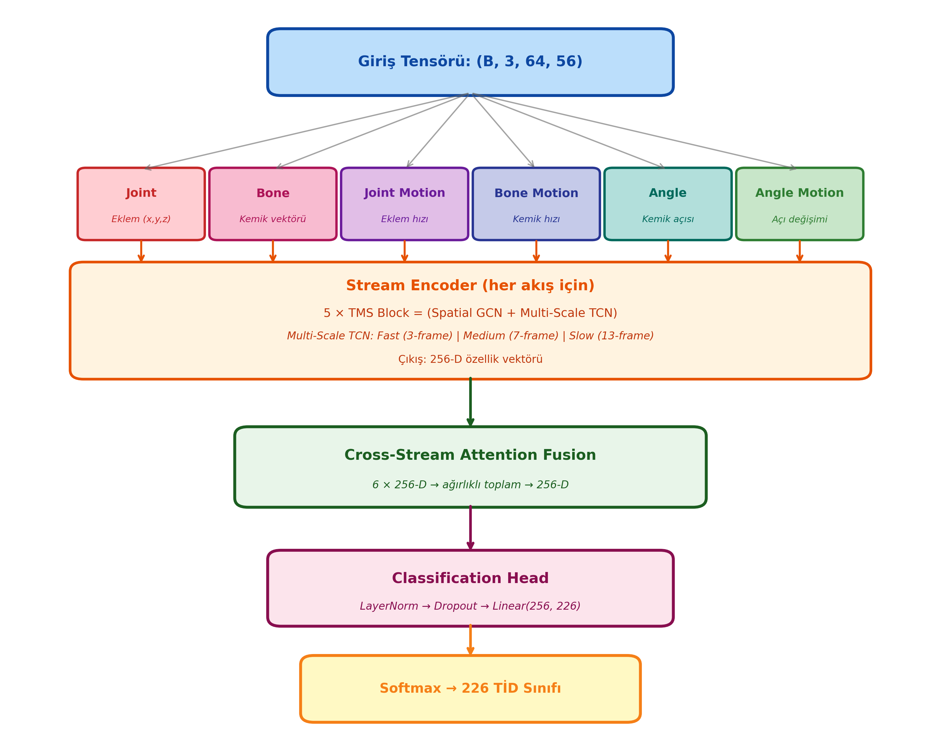
Şekil 2. TMS-Net mimarisi: 6 paralel akış → Stream Encoder → Cross-Stream Attention → 226 sınıf.
D. SML Modeli
İskelet Çoklu Öğrenme (SML — Skeleton Multi-feature Learning) modeli, yaklaşık 4,8 milyon parametreyle daha hafif tamamlayıcı bir mimaridir; üç özellik akışını (eklem, kemik, hareket) işlemektedir. SML, toplulukta ikincil model olarak görev yapmakta ve özellikle uzaysal açıdan karmaşık işaretlerde TMS-Net ile tamamlayıcı tahminler sağlamaktadır.
E. Topluluk Stratejisi
Nihai sistem, ağırlıklı bir geç-birleştirme (late fusion) topluluğu kullanmaktadır:
P_topluluk = α · P_TMS-Net + (1 − α) · P_SML (1)
Burada α, doğrulama kümesi üzerinde optimize edilmiştir. α'nın [0,5; 1,0] aralığında ızgara araması yapıldığında, α = 0,6 değerinin %95,13 ile en iyi doğrulama doğruluğunu verdiği gözlemlenmiştir.
F. Eğitim Yapılandırması
Her iki model de başlangıç öğrenme hızı 1×10⁻³ ve ağırlık bozunumu 1×10⁻⁴ olan AdamW eniyileyicisiyle eğitilmiştir. 120 epoch boyunca kosinüs tavlamalı bir öğrenme hızı zamanlayıcısı uygulanmıştır. Parti boyutu TMS-Net için 32, SML için 48 olarak belirlenmiştir. Veri artırımı kapsamında Mixup (α = 0,2) ve LandmarkAugment (rastgele döndürme, ölçekleme, eklem çıkarma) yöntemleri kullanılmıştır. Eğitim NVIDIA GPU donanımı üzerinde karışık-hassasiyetli (mixed-precision) modda gerçekleştirilmiştir. TMS-Net'in en iyi modeli 117. epoch'ta elde edilmiştir.
TABLO I
AUTSL Veri Kümesi İstatistikleri
Bölme | Örnek | Sınıf | İmzacı
Eğitim | 28.130 | 226 | 43
Doğrulama | 4.416 | 226 | 43
Test | 3.739 | 226 | 43
Toplam | 36.302 | 226 | 43

IV. SONUÇLAR
Tablo II, AUTSL doğrulama kümesinde değerlendirilen tüm modellerin doğruluk değerlerini özetlemektedir. Temel CNN+GRU modeli yaklaşık %80 doğrulukla bir alt sınır belirlemektedir. Transformer modeli %85,85 doğruluğa ulaşarak tekrarlayan ağlar karşısında dikkat mekanizmasının avantajını ortaya koymaktadır. Graf tabanlı ST-GCN ve SML modelleri sırasıyla %91,33 ve %93,39 doğruluğa ulaşarak iskelet graf modellemesinin sağladığı avantajı doğrulamaktadır.
Altı akışlı çok ölçekli tasarımıyla TMS-Net %94,70 doğruluk elde ederek tüm tek model temellerini geride bırakmıştır. Nihai TMS-Net + SML topluluğu %95,13 doğruluk değeriyle, bildiğimiz kadarıyla AUTSL üzerinde yalnızca iskelet kullanan modeller arasında en güçlü sonuçlardan birini raporlamaktadır.
TABLO II
AUTSL Doğrulama Setinde Model Doğruluk Karşılaştırması
Model | Akış | Param. | Doğr. (%)
CNN + GRU | 1 | ~3M | 80,00
Transformer | 1 | ~5M | 85,85
ST-GCN | 1 | ~3,5M | 91,33
SML | 3 | ~4,8M | 93,39
TMS-Net | 6 | ~8M | 94,70
TMS-Net + SML | 6+3 | — | 95,13

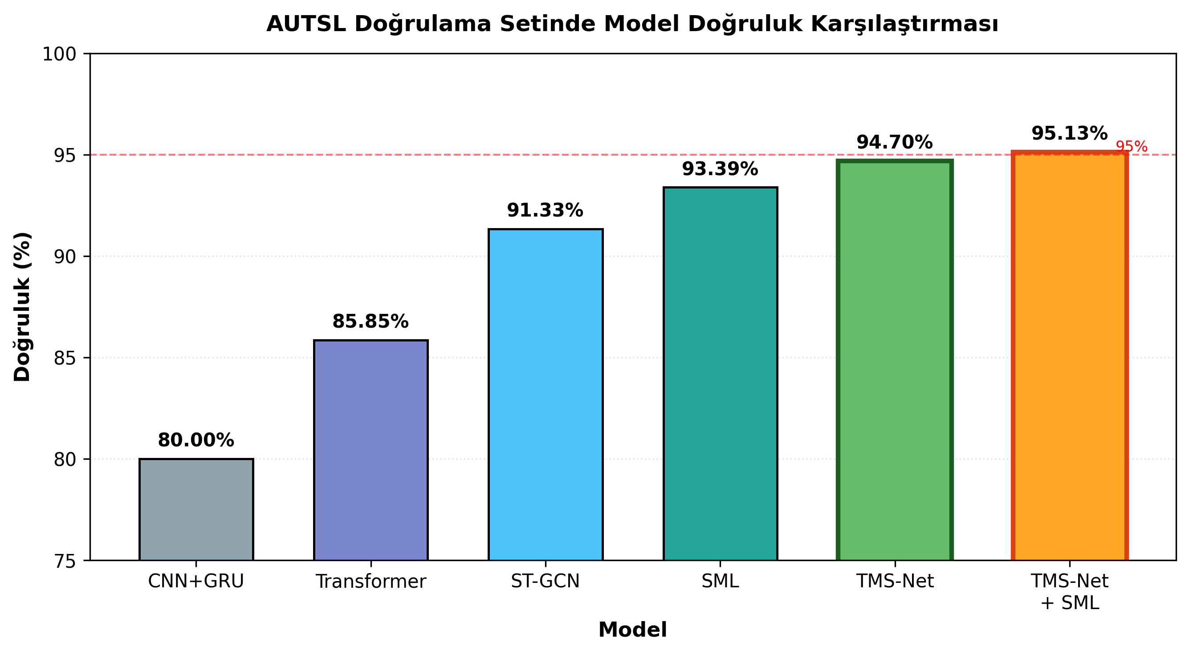
Şekil 3. Model geliştirme sürecinde doğruluk artışı: CNN+GRU temelinden topluluk modeline.
TMS-Net'in doğrulama kümesindeki ayrıntılı analizinde, %94,70 genel doğruluk değerine ek olarak %94,49 makro-F1 ve %94,61 ağırlıklı-F1 skorları elde edilmiştir. Sınıf başına doğruluk dağılımı incelendiğinde, 226 sınıfın 146'sının (%65) doğrulama setinde %100 doğrulukla tahmin edildiği, 180 sınıfın (%80) ise ≥%90 doğruluk değerine ulaştığı gözlenmiştir. Yalnızca 3 sınıf %60'ın altında doğruluk değerine sahiptir.
Sınıflar arasındaki en sık karıştırma örüntüleri, semantik açıdan yakın işaretler arasında yoğunlaşmaktadır. Örneğin “yakın → aynı” (9 hata), “ağır → hafif” (8 hata) ve “saat → doktor” (6 hata) ikilileri en fazla karıştırılan sınıflar arasındadır. Bu hataların hemen tamamı, görsel ve zamansal kalıpları insan gözüyle dahi ayırt edilmesi güç işaretlerden kaynaklanmaktadır; bu durum modelin temel jest yapısını başarıyla öğrendiğini, hataların ise veri kümesindeki doğal belirsizlikten kaynaklandığını göstermektedir. Şekil 4, en sık karıştırılan 20 sınıf çifti için karışıklık matrisinin ısı haritasını sunmaktadır.
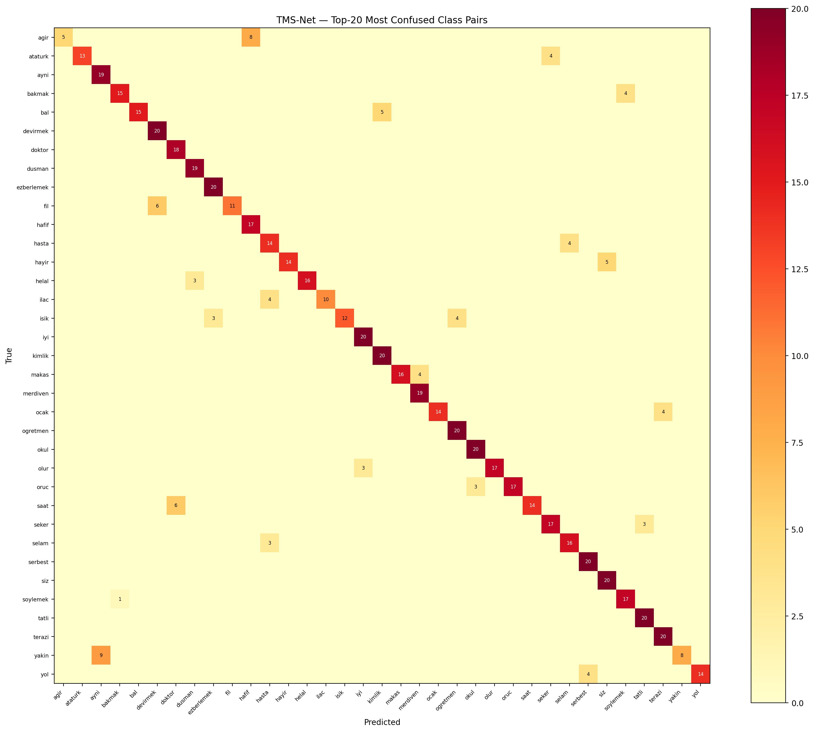
Şekil 4. TMS-Net için en sık karıştırılan 20 sınıf çiftinin karışıklık matrisi (AUTSL doğrulama seti).
Gerçek zamanlı çıkarım performansı da değerlendirilmiştir. Sistem, tüketici sınıfı NVIDIA RTX 3050 4 GB GPU üzerinde, MediaPipe iskelet çıkarımı ve TMS-Net çıkarımı dahil olmak üzere uçtan uca yaklaşık 13–15 FPS hızında çalışmaktadır. Şekil 5, canlı kameradan beslenen ve iskelet bindirmesi ile birlikte en olası 3 tahmini gösteren çalışan demoyu sunmaktadır. Sistem, sürekli işaretleme akışındaki sözcükleri ayırt edebilmek amacıyla bir hareket sezici (motion detector) ve zamansal yumuşatıcı (temporal smoother) içermektedir.
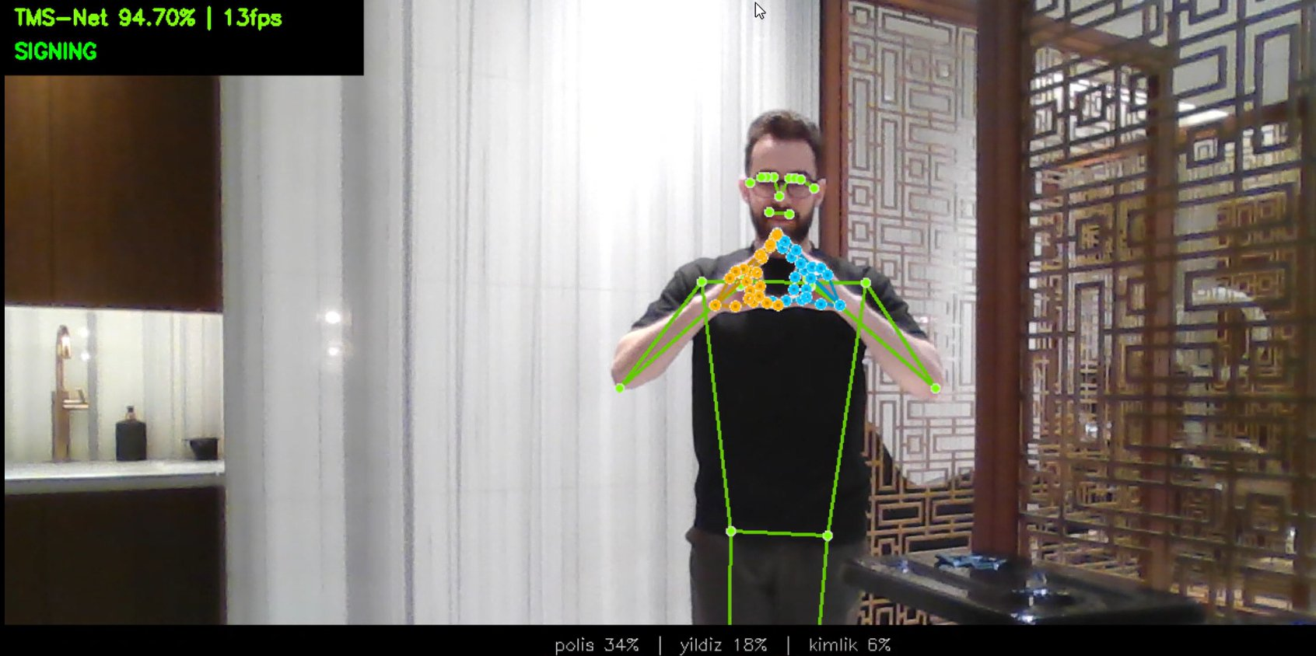
Şekil 5. Gerçek zamanlı demonun ekran görüntüsü: iskelet bindirmesi ve en olası 3 Türkçe tahmin.
V. SONUÇ
Bu çalışmada, AUTSL kıyas kümesinde %95,13 doğruluk elde eden eksiksiz uçtan uca gerçek zamanlı bir Türk İşaret Dili tanıma sistemi sunulmuştur. Sistem, MediaPipe tabanlı iskelet çıkarımını altı özellik akışlı ve çok ölçekli zamansal evrişim içeren TMS-Net mimarisi ile birleştirerek yalnızca iskelet girdisi kullanan modeller arasında güçlü bir performans sergilemektedir. Sınıfların %80'i ≥%90 doğruluk değerine ulaşmış; kalan hatalar büyük ölçüde semantik olarak yakın işaret çiftlerinden kaynaklanmıştır.
Sistem, tüketici sınıfı GPU donanımı üzerinde gerçek zamanlı olarak çalışabilmekte ve işitme engelli bireylerin TİD kullanarak iletişim kurmasını destekleyici erişilebilir bir arayüz sunmaktadır. Gelecek çalışmalarda sözlüğün 226 sınıfın ötesine genişletilmesi, sürekli işaret dili cümle tanıma yeteneğinin eklenmesi, transformer tabanlı zamansal modellemeyle birleşik mimarilerin denenmesi ve mobil platform sürümünün geliştirilmesi planlanmaktadır.
TEŞEKKÜR
Yazarlar, İstanbul Topkapı Üniversitesi'ne ve FEE306 Uygulamalı Yapay Sinir Ağları dersinin yürütücüsüne katkıları için teşekkür ederler. AUTSL veri kümesini kamuya açan Ankara Üniversitesi Bilgisayarla Görme ve Makine Öğrenmesi Laboratuvarı'na verdikleri değerli katkı için minnettarız.
KAYNAKLAR
[1] T. Starner and A. Pentland, "Real-time American sign language recognition using desk and wearable computer based video," IEEE Transactions on Pattern Analysis and Machine Intelligence, vol. 20, no. 12, pp. 1371–1375, 1998.
[2] S. Yan, Y. Xiong, and D. Lin, "Spatial temporal graph convolutional networks for skeleton-based action recognition," in Proc. AAAI Conf. on Artificial Intelligence, 2018, pp. 7444–7452.
[3] Z. Deng, Y. Leng, J. Chen, X. Yu, Y. Zhang, and Q. Gao, "TMS-Net: A multi-feature multi-stream multi-level information sharing network for skeleton-based sign language recognition," Neurocomputing, vol. 572, art. no. 127194, 2024, doi: 10.1016/j.neucom.2023.127194.
[4] O. M. Sincan and H. Y. Keleş, "AUTSL: A large scale multi-modal Turkish sign language dataset and baseline methods," IEEE Access, vol. 8, pp. 181340–181355, 2020.
[5] C. Lugaresi et al., "MediaPipe: A framework for building perception pipelines," arXiv preprint arXiv:1906.08172, 2019.
[6] L. Shi, Y. Zhang, J. Cheng, and H. Lu, "Two-stream adaptive graph convolutional networks for skeleton-based action recognition," in Proc. IEEE/CVF Conf. on Computer Vision and Pattern Recognition (CVPR), 2019, pp. 12026–12035.

